Курс: | Производство керамического ядерного топлива
Модуль 8: | Технология нитридного смешанного керамического топлива

Автор | Гузеев Виталий Васильевич, д.т.н., профессор
Рецензенты

Длительность  (рекомендуемая) | 2 часа
Главная цель | По окончании изучения темы обучаемый будет способен дать описание смешанному ядерному топливу.
Промежуточные цели | - Знать перспективные технологии СНУП-топлива  - Назвать способы получения нитридов урана, плутония  - Назвать этапы переработки бракованных не спеченных керамических материалов

8.1. Смешанное нитридное уран-плутониевое (СНУП) топливо

Смешанное нитридное уран-плутониевое (СНУП) топливо — ​вид ядерного топлива, в котором делящийся материал (смесь урана и плутония) представлен в форме соединения азота, мононитрида, вместо стандартного диоксида урана. В промышленности такое топливо пока не применяется, разрабатывается для перспективных реакторов на быстрых нейтронах с натриевым и свинцовым теплоносителем.
Его преимущества:
- Высокая плотность обеспечивает высокие топливоемкость и коэффициент воспроизводства топлива, позволяет делать реакторы более компактными.
- Высокая теплопроводность обеспечивает надежность и температурную стойкость топлива: можно эксплуатировать при температуре до 700 ⁰C.
- Для производства можно использовать уран 238, которого в природе гораздо больше, чем урана 235.
- Выход агрессивных продуктов деления (цезий, йод, селен, теллур и др.) из таблеток нитрида значительно меньше, чем из оксидного топлива, — ​меньше коррозия оболочек твэлов.
- Совместимость с жидкометаллическим теплоносителем.
- В процессе эксплуатации реактора изотопный состав топлива выравнивается, что упрощает рефабрикацию топлива.
- Порошки нитридного топлива чувствительны к окислению — ​все оборудование для их изготовления должно размещаться в боксах с инертной атмосферой.
- Технология изготовления таблеток двухстадийная. Исходный материал – ​оксиды делящихся материалов – ​нужно сначала перевести в нитриды, а потом из нитридов изготовить таблетки. Технологическая цепочка в два раза длиннее, чем для оксидного топлива.
- Высокая радиоактивность исходных материалов требует полной автоматизации производства.

8.2. Перспективные технологии смешанного ядерного топлива на основе карбидов и нитридов урана и плутония

В России исследованы различные перспективные топливные композиции, в том числе с карбидным топливом (UC, PuC, UPuC). В НИИАРе выполнен комплекс экспериментальных работ, достигнуто выгорание примерно 10,4 % тяж. ат.
В реакторе БОР-60 испытаны следующие топливные композиции, содержащие плутоний: UPuC (втулки), UPuN (таблетки), UPuCN (таблетки).
Проведенные комплексные исследования карбидного и нитридного топлива и твэлов на их основе позволили установить основные закономерности поведения топлива разного состава и технологии изготовления, твэлов разной конструкции в интервале температуры, тепловых нагрузок и выгорания, характерном для промышленных быстрых реакторов.
Результаты исследований показали, что для создания надежной конструкции твэлов необходимо решение двух проблем: предотвращение науглероживания (азотирования) оболочек и снижение механического воздействия топливного сердечника на оболочку.
Мононитридное, монокарбидное плутониевое, смешанное мононитридное уран-плутониевое или карбонитридное топливо является эффективным ядерным топливом для реакторов на быстрых нейтронах в варианте замкнутого цикла. Для его производства возможно использование энергетического и оружейного плутония.
При производстве уран-плутониевого карбидного, карбонитридного и нитридного ядерного топлива карботермическим восстановлением оксидов решающее влияние на процесс оказывают химическая активность и микроструктура порошков оксидов металлов. Они должны обладать высокоразвитой поверхностью, иметь минимальное количество агломератов. Это обеспечивает более полное протекание реакций твердофазного синтеза и получение продуктов заданного состава при меньшем потреблении энергии.
Для получения РuО₂, осаждают и прокаливают мелкокристаллический монодисперсный Рu(С₂О₄)₂∙6Н₂О.
В быстром реакторе FBTR с уран-плутониевым карбидным топливом достигнуто выгорание 100–150 МВт∙сут/кг, облученное топливо выгоранием 25, 50 и 100 МВт∙сут/кг переработано по оригинальной технологии на основе PUREX-процесса. В различные зоны реактора FBTR загружают карбид­ное топливо с отношением Pu/(U+Pu) = 0,7 или 0,55. Топливо совместимо с оболочкой из нержавеющей стали, выбранной для FBTR. Зазор между топливом и оболочкой полностью закрывается через несколько часов при эксплуатационных тепловых мощностях. Топливо можно эксплуатировать при мощности 400 Вт/см без риска плавления по осевой линии. Проблемой является изготовление самовозгорающегося карбид­ного топлива, так как его необходимо осуществлять в инертной и высокочистой атмосфере перчаточных камер.
Смешанный карбид производится из оксидов урана и плутония карботермическим восстановлением. Нитрид плутония растворяется UN при всех соотношениях . Исходя из идеальности твердого раствора UN-РuN можно ожидать, что температура конгруэнтного плавления сплавов будет меняться зависимости от содержания урана, от плутония крайне незначительно. Период кристаллической решетки твердых растворов UN-РuN, зависит от содержания урана и плутония, и изменяется всего на 0,00157 нм. Параметр кристаллической решетки твердого раствора UN-РuN, оптимальный состав которого для применения в качестве топлива реакторов на быстрых нейтронах, близок к составу UN_{0,8}PuN_{0,2}, имеет максимальное отрицательное отклонение от закона Вегарда и равен 0,48906 - 0,4892 нм. На рисунке 8.1 показано рассчитанное изотермическое сечение системы U-Pu-N при 1273 К.
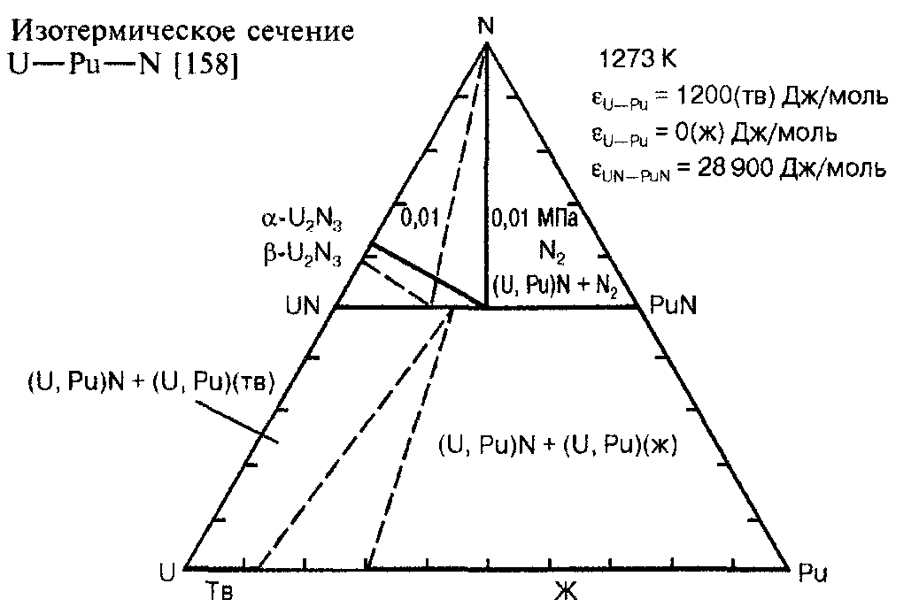
Рис. 8.1. Изотермическое сечение системы U-Pu-N при 1273 К

В отличие от мононитридаурана, твердый раствор UN-РuN не распадается при повышении температуры, вместо этого он испаряется таким образом, что соотношение между металлом и азотом в твердом веществе остается постоянным. Твердый раствор UN_{0,8}PuN_{0,2} при нагревании в вакууме испаряется неконгруэнтно, поскольку плутоний испаряется с большей скоростью, чем уран. Результатом этого является тот факт, что при динамических условиях скорость испарения контролируется диффузией плутония в твердом растворе UN-РuN.

8.3. Получение нитрида плутония и (U, Pu)N

8.3.1. Нитрирование гидрида
Наиболее распространенным методом лабораторного получения PuN является «гидрид-нитрид». Металлический плутоний энергично реагирует с водородом. Достаточно выдержки в течение 1 ч. при комнатной температуре и давлении водорода 600 мм рт. ст., чтобы образовался гидрид плутония.
Обычно гидрирование проводят в интервале температур 100-300 ⁰C. Обработку полученного гидрида проводят азотом при 270-600 ⁰C. Реакция РuН_{2,7} c азотом протекает достаточно быстро. Оптимальная температура азотирования 500-600 ⁰C. Нитрид плутония, полученный в токе чистого азота при 500 ⁰C, имеет размер частиц менее 0,1 мкм и в свежеприготовленном виде самопроизвольно загорается на воздухе. Для защиты PuN от окисления необходимо использовать чистый аргон качестве среды.
Для получения (U, Pu) нитрида используются следующие способы:
1) плавка уран-плутониевого сплава в атмосфере азота с последующим измельчением слитка в порошок. Необходимость проведения процесса при давлении азота около 20 атм вызывает ряд трудностей.
2) синтез из элементов в твердой фазе.
Уран плутоний предварительно с помощью гидрирования превращают в тонкий порошок. U Рu могут быть взяты раздельно либо в виде сплава. Порошок нитрируют и получают порошок (U, Pu)N с содержанием примеси кислорода на уровне 0,05 - 0,1 % масс.
В последнее время разрабатываются методы получения (U, Pu)N с использованием фторидов урана и плутония, а также методы осаждения с разной степенью окисления.
Также достаточно активно проводятся исследования по получению нитридов методом прямого нитрирования топливных компонентов отработанного ядерного топлива (ОЯТ), растворенных в жидком олове.
В качестве наиболее перспективного, с коммерческой точки зрения, рассматривается метод карботермического восстановления смеси оксидов урана и плутония при 1500-1700 ⁰С в потоке азота.
Относительные уровни содержания кислорода и углерода в конечном продукте зависят от температуры синтеза, парциальных давлений азота и СО, образующихся в ходе реакции. На ранней стадии разработки этого способа предполагали, что взаимодействие в общем виде протекает по реакции:
0,8UО₂ + О,2РuО + 2С + 1/2N₂ (U_{0,8}Pu_{0,2})N + 2СО.
Взаимодействию подвергали смеси UО₂ + РuО_{0,2} + С, взятые в стехиометрических количествах, соответствующих уравнению. Получаемый продукт содержал 0,1 - 0,2 % масс. кислорода и углерода. При температуре выше 1300 К, давлении азота 1 атм в результате карботермического синтеза образуется (U, Pu)N_{1-у}С_{у} при наличии в продукте синтеза свободного углерода. Удаление избыточного углерода происходит при температуре выше 1650 К потоке смеси азота 8 % водорода, сопровождаемого образованием углеводорода СН₄.
Полученные данные позволили предложить следующий механизм карботермической конверсии в атмосфере азота смеси оксидов урана плутония (U, Pu)N:
(UО_{2+х ,}РuО₂) + (х/2)С = (UО₂, РuО₂)+(х/2)СО₂ (8.1)
(UО_{2+х}, РuО₂) + (1 – y)N₂ + (2+z)C = (U, Pu)N_{1-у}С_{y}+ (z – у)С + 2СО (8.2)
(U, Pu)N_{1-у}С_{у} + (z - у)С + (y/2)N₂ + 2zH₂ = (U, Pu)N + zCH₄ (8.3)

Реакция 8.1 протекает при температуре (1000-1300 К), значительно ниже, чем реакция 8.2. Реакция 8.3 описывает карботермический синтез под давлением потока азота 1 атм при температурах до 1650 К. Так как имеется избыток углерода, то продуктом взаимодействия является карбонитрид. Реакция 8.3 протекает при температуре выше 1650 в потоке смеси азота и 8 % водорода, что приводит к удалению избытка углерода из продуктов взаимодействия, преимущественно виде метана или других углеводородов.
Стадии карботермического восстановления. Порошки UО₂ РuО₂ измельчают в шаровой мельнице течение 3 ч. Затем путем дозированного турбулентного механического смешивания получают однородную смесь UО₂ РuО₂ + С. Для достижения хорошего контакта смесь прессуют в тонкие диски большого (10-20 мм) диаметра при давлении 30 МПа. Благодаря мягкому прессованию пористость диска удовлетворительная.
Карботермическую конверсию оксидов в нитрид проводят в печи нагревателем из вольфрама или молибдена при температуре 1825 К в течение 15 ч сначала в потоке азота, затем в смеси азот + водород. Перед охлаждением атмосфера печи заменяется на смесь аргон + водород, чтобы предотвратить образование высших нитридов урана. Рентгенофазовый анализ продуктов взаимодействия показал наличие в них единственной мононитридной фазы. Параметр кристаллической решетки равен 0,48912 нм, и близок к величине, сообщенной ранее. Количество остаточного кислорода и углерода в продуктах взаимодействия 0,05-0,1% масс.

8.3.2. Получение (U, Pu)N из исходных металлов
Синтез нитридного топлива на основе твердых растворов UN–РuN из исходных металлов производится и гидридов. Получение уран-плутониевого нитрида из исходных металлов основано на реакциях:

2Me_{(сплав)} + 3Н₂ = 2МеН₃ (8.4)
МеН₃+ 1/2(1+х)N₂ = MeN_{(1+x)}+ 1,5H₂ (8.5)

Для получения уран-плутониевого сплава уран плутоний сплавляли в заданном соотношении в вакууме при температуре 1150-1250 ⁰C в течение 30-60 мин. Этот режим обеспечивал равномерное содержание плутония в сплавах, содержащих до 60 % плутония. Полученные слитки загружали в аппарат синтеза и последовательно проводили операции гидрирования водородом при температуре 180 - 250 ⁰C.
Гидрирование U-Pu сплава проходит с большой скоростью при давлении водорода 105 Мпа с образованием порошка гидрида размером частиц до 10 мкм.
Полученный порошок (U, Рu)Н_{3,0} обрабатывали азотом при температуре
230 - 550 ⁰C. Нитрирование обычно проводится в потоке азота при избыточном давлении до 30 мм вод. ст. Порошки (U, Pu)N формовали методом двухстороннего прессования при давлении 150-200 МПа. Полученные заготовки имели плотность
55-60 % от теоретической.
Спекание заготовок проводили в вакууме в атмосфере смеси азот + аргон при температуре 1550-1800 ⁰С, в зависимости от крупности используемого порошка и требуемой плотности изделия.
Полученные изделия имели высокую степень равномерности содержания плутония и были загрязнены не более 0,01 % масс. углерода и 0,15 % масс. кислорода.
Схема получения изделий из (U, Pu)N, синтезированного из урана и плутония, приведена на рисунке 8.2.
Схема процесса изготовления смешанного мононитрида из сплава урана плутония представлена на рисунке 8.3, а характеристика исходных материалов представлена в таблице 8.1.
Перед использованием UО_{2+x} подвергают термообработке в вакууме или потоке смеси N₂ и 8 % H₂ при температуре 1273 К. Диоксид плутония обрабатывается в атмосфере сухого воздуха при температуре 973 К. Порошок углерода предлагается использовать после отжига в вакууме при температуре 673 К, порошки диоксида урана и плутония перед использованием рекомендуется размалывать для активации.
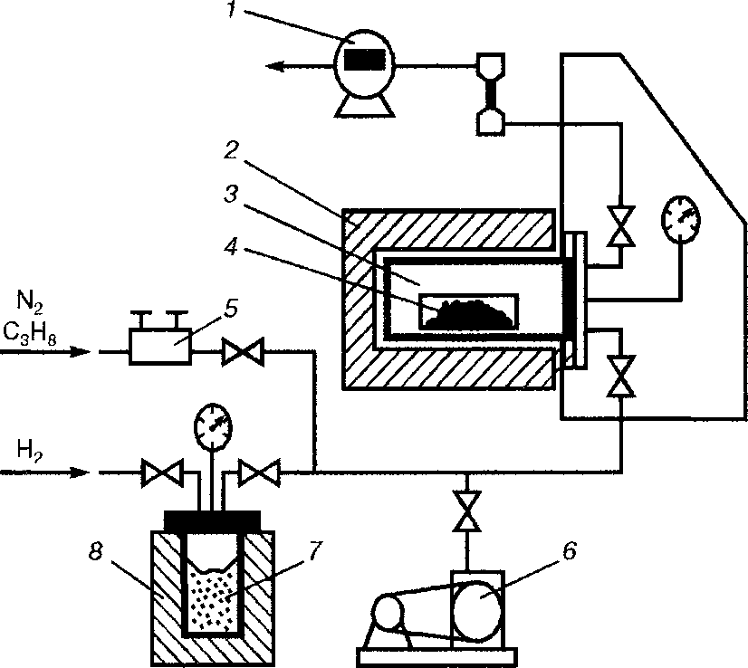
Рис. 8.2. Схема получения порошков (U, Pu)N, синтезированного из урана и плутония:
1 – ротаметр счетчик газа; 2 – электрическая печь; 3 – аппарат синтеза нитридов монокарбидов урана плутония; 4 – слитки урана, плутония и их сплавов; 5 – редуктор;
6 – вакуумный насос; 7, 8 – генератор водорода (UН)

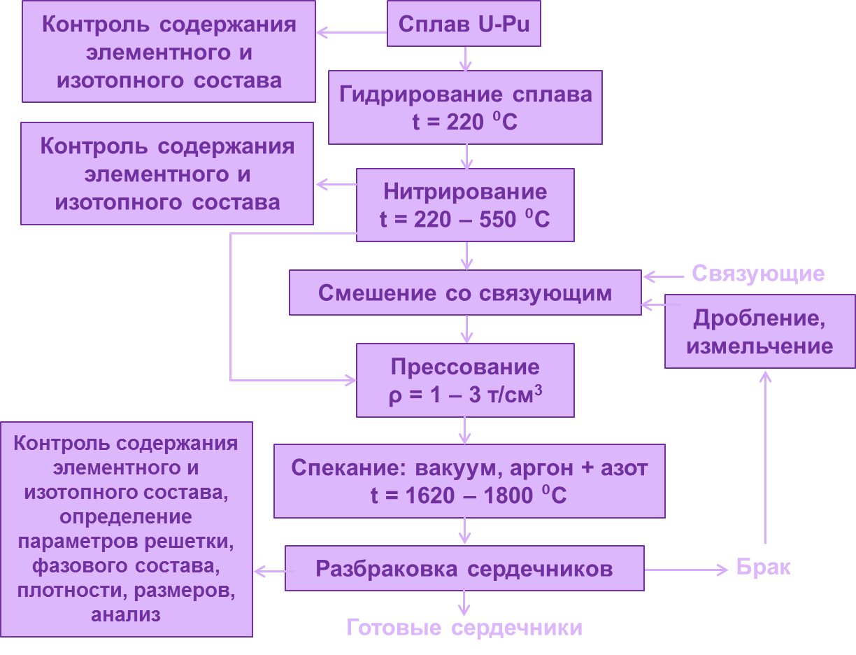
Рис. 8.3. Схема процесса изготовления смешанного мононитрида из сплава урана плутония
Табл.8.1. Характеристика исходных материалов
Соединение
UO₂ | PuO₂ | Углерод
C/U – 2,08  Средний размер зерна – 0,8мк  Удельная поверхность – 3,9 м²/г | С/Pu – 2,0 | Содержание С – 99,994%  Удельная поверхность – 10,4 м²/г

8.3.3. Приготовление смеси (шихты) UО₂ + РuО₂ + С
Качество получаемого в результате карботермического синтеза продукта во многом зависит от равномерности распределения компонентов в смеси UО₂ + РuО₂ + С. Наиболее часто для приготовления шихты используются шаровые мельницы, корпус которых изготовлен из нержавеющей стали или нитрида кремния. В работе процесс приготовления шихты проводили в планетарной мельнице с использованием шаров из агата или карбида вольфрама. Время перемешивания в шаровых мельницах может колебаться от 24 до 48 ч, в планетарной мельнице – 16 ч. Обычно длительность перемешивания определяется экспериментально с учетом особенностей применяемого оборудования. В качестве технологического связующего используется нафталин, парафин, стеарат цинка и т. д.
Эффективность карботермического синтеза зависит от гомогенности и тщательности смешивания оксидов урана и плутония с углеродом. Плохая однородность смеси приводит к образованию локальных загрязнений. Неоднородность распределения диоксида урана в смеси UО₂ + С приводит К загрязнению получаемого UN примесями кислорода и углерода. Приготовление смеси оксидов урана и плутония с углеродом проводили с использованием золь-гель-метода. В исходный раствор добавляли порошок углерода. Полученная суспензия распыляется обычным способом. Образовавшиеся частицы после промывки и просушивания прокаливаются при 800 ^{о}– в атмосфере смеси аргона с водородом для превращения гидрооксидов в оксиды без пиролиза. Авторы исследования считают, что этот метод позволяет обеспечить тесный контакт оксидов с углеродом, который равномерно распределен по всему объему частицы. В дальнейшем полученные частицы подвергаются карботермическому восстановлению.

8.3.4. Брикетирование шихты
Эта операция предназначена для обеспечения контакта реагирующих компонентов. Прессование проводят при давлении 50 – 100 МПа. Чаще других в результате этой операции получают брикеты диаметром до 15 – 20 мм и высотой
5 - 10 мм или диски диаметром 10 - 12 мм и высотой 1 – 3 мм. Плотность спрессованных заготовок не должна превышать 40 – 50 % от теоретической для обеспечения свободного выхода СО и прохода N₂ в зону взаимодействия.

8.3.4. Синтез
Процесс конверсии проводят обычно в тиглях из вольфрама при температуре от 1500 до 1700 ^{о}C в потоке азота. В ряде случаев сначала процесс ведут в потоке азота, затем в потоке смеси азота и 6–8 % водорода. Охлаждение продуктов взаимодействия ниже 1070 К осуществляется в вакууме или в потоке смеси аргона и 6 – 8 % водорода для предотвращения образования высших нитридов. На рис. 8.4 показана линия карботермического синтеза СНУП-топлива.
Рис. 8.4. Линия карботермического синтеза СНУП-топлива

Типичный процесс синтеза уран-плутониевого нитрида с использованием смеси UО₂+ РuО₂ +С с избытком (от стехиометрического) углерода, представлен на рисунке 8.5 и считается оптимальным.
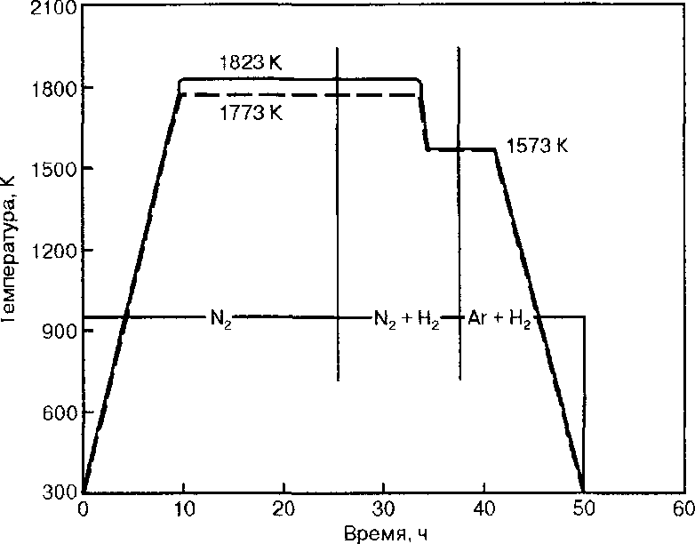
Рис. 8.5. Изменение температуры атмосферы в зависимости от длительности процесса

Характеристики синтезированного уран-плутониевого нитрида (U_{0,8}Pu_{0,2})N представлены в таблице 8.2.
Табл. 8.2. Характеристика синтезированного уран-плутониевого нитрида (U_{0,8}Pu_{0,2})N
Содержание примесей, % масс. |  | Параметр кристаллической решетки, нм
Кислород | Углерод
≤ 0,05 | ≤ 0,05
0,01 | 0,08
0,065
0,05 – 0,07 | 0,053 – 0,077
0,035 | 0,035
0,01 | 0,05 | 0,48907
0,03 | 0,10 | 0,48914
0,03 | 0,12 | 0,48913
0,15 | 0,01

8.3.5. Приготовление пресс-порошка (измельчение)
Клинкер уран-плутониевого нитрида после синтеза дробится до частиц диаметром от 0,5 до 1,0 мм и подвергается измельчению в шаровой мельнице, изготовленной из карбида вольфрама (ВК). В работе сообщается об использовании для измельчения планетарной мельницы. Как правило, измельчение проводят в жидкой среде (четыреххлористый углерод и т. д.). Соотношение масса материала к массе шаров ~1 : 5. Длительность измельчения зависит от температуры синтеза и может достигать 48 ч. Удельная поверхность получаемых порошков 1,0 – 1,5 M²/г. В качестве технологического связующего используют полиэтиленгликоль, стеарат цинка, парафин, нафталин, которые вводятся при измельчении в количестве 0,25-2,0 % масс. Технологическое связующее обеспечивает целостность заготовок после прессования и в какой-то мере защищает от окисления.
Формование заготовок обычно проводится в металлической разъемной пресс-форме, чаще всего методом двухстороннего прессования под давлением 150 – 450 МПа, в зависимости от качества пресс-порошков(размера частиц порошка, количество и вид технологического связующего и т. д.). Спеканию подвергают заготовки с плотностью 55 – 63 %. Влияние давления на плотность заготовки характеризуют данные Процесс спекания проводили в атмосфере смеси Аг и 8 % Н₂ при 2023 К в течение 5 ч. Заготовки прессовали при давлении 400 МПа. Сообщается и об использовании автоматических прессов одностороннего и двухстороннего прессования для формования заготовок.

8.3.5. Спекание
Обычно для спекания используются печи с нагревателем из вольфрама, однако в работе сообщается о проведении процесса спекания в муфельной печи с футеровкой из оксида алюминия, но в тигле из вольфрама. Как показано в работе плотность спеченного изделия зависит от температуры, атмосферы спекания и длительности измельчения и практически не зависит от плотности исходной заготовки, если ее плотность не ниже 60-63 %. Данные показывают, что плотность спеченного изделия зависит от длительности измельчения (дисперсности используемых порошков), качества заготовки (плотность) и условий проведения процесса (температура, атмосфера). Плотность спеченного уран-плутониевого нитрида увеличивается с повышением температуры спекания и выше в атмосфере смеси Аг и 8 % Н₂, чем при спекании в атмосфере смеси N₂ и 8 % Н₂.
Совместимость с нержавеющей сталью.
Многочисленные исследования показали хорошую совместимость нитридного топлива с нержавеющими сталями. Как уже отмечалось выше, облучение (UО₂PuN в оболочке из стали марки 304 при температуре оболочки -700 ⁰С до выгорания -18 % т.а. не выявило никаких признаков взаимодействия между топливом и оболочкой. Композиция (U_{0,45}Pu_{0,55})N совместима при 973 К в течение по крайней мере 1000 ч со сталью марки 316. Согласно полученным данным нитридное топливо совместимо со сталью 304 при 700 и 800 ^{о}C в течение 1000 ч, а со сталью 316 оно совместимо до 1000ос за это же время. На совместимость нитридного топлива значительное влияние оказывают примеси кислорода и углерода. Линия спекания нитридного топлива показана на рисунке 8.6.
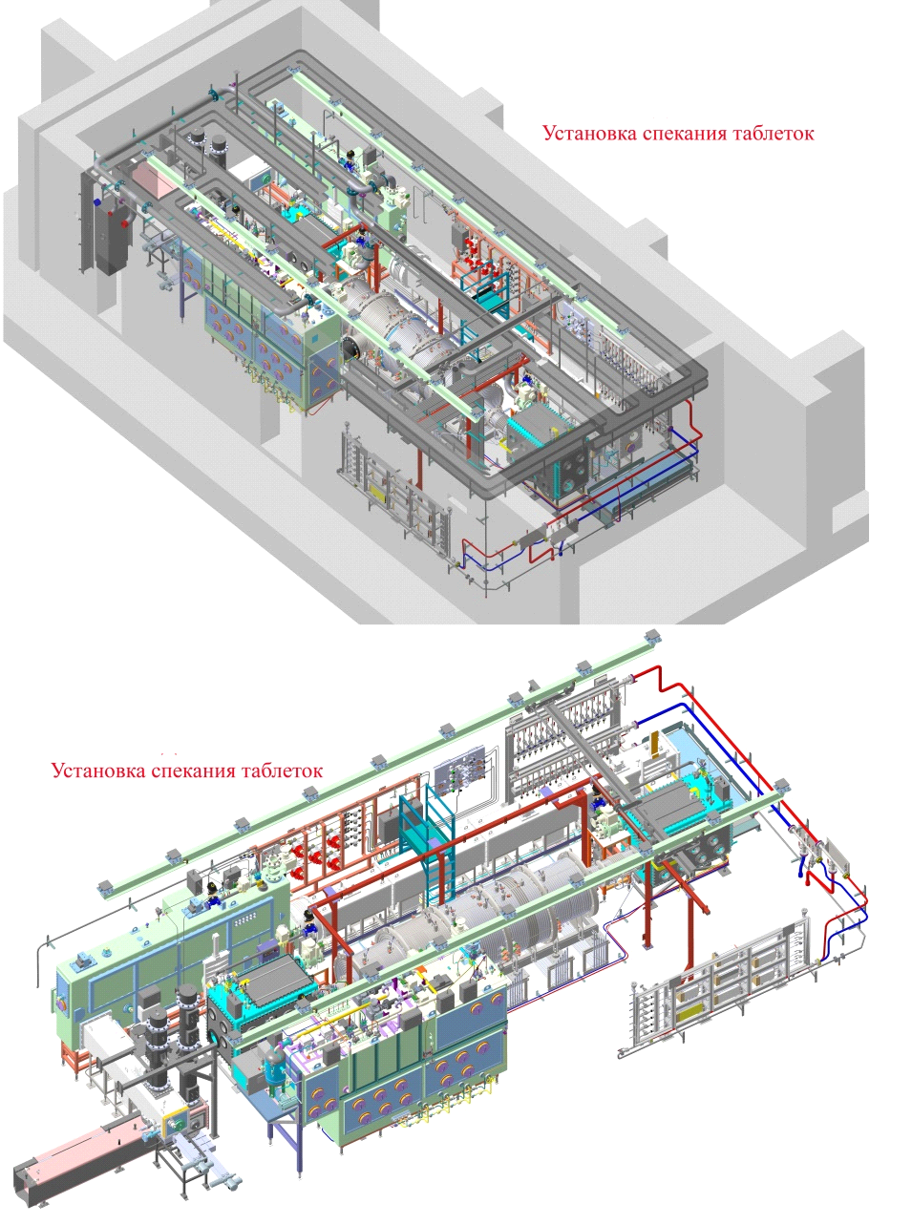
Рис. 8.6. Линия спекания нитридного топлива
Печь, предназначенная для спекания таблеток смеси нитридов урана и плутония, состоит из:
1. Входной сильфон (рис.8.7)
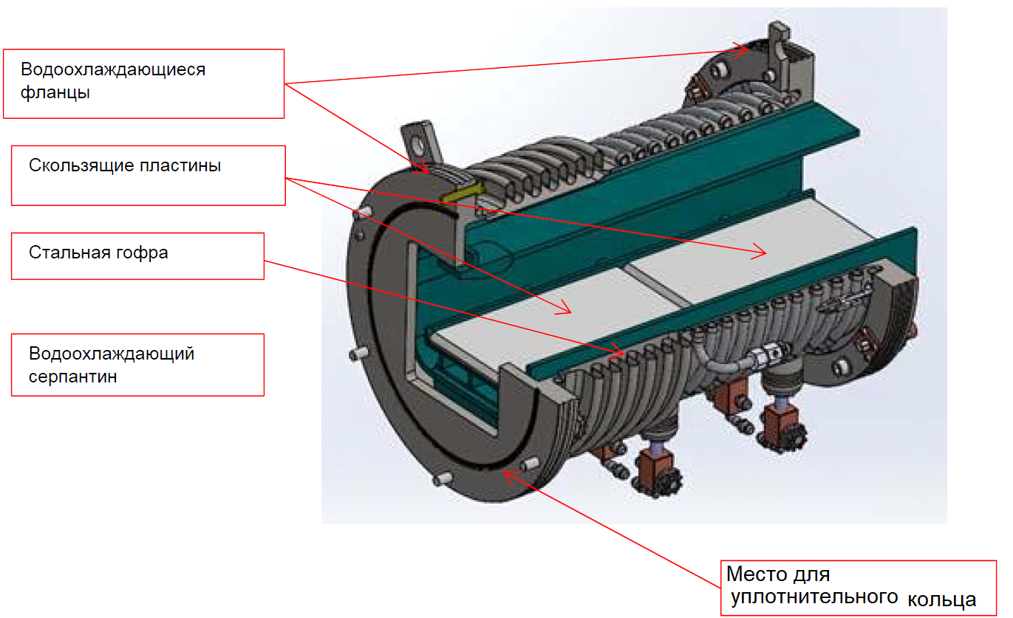
Рис. 8.7. Входной сильфон
Основная цель входного сильфона - обеспечение гибкого подключения печи с входным перчаточным боксом. Он разделяет сейсмически и компенсирует термическое расширение печи от входного перчаточного бокса.
2. Входной канал (рис.8.8)
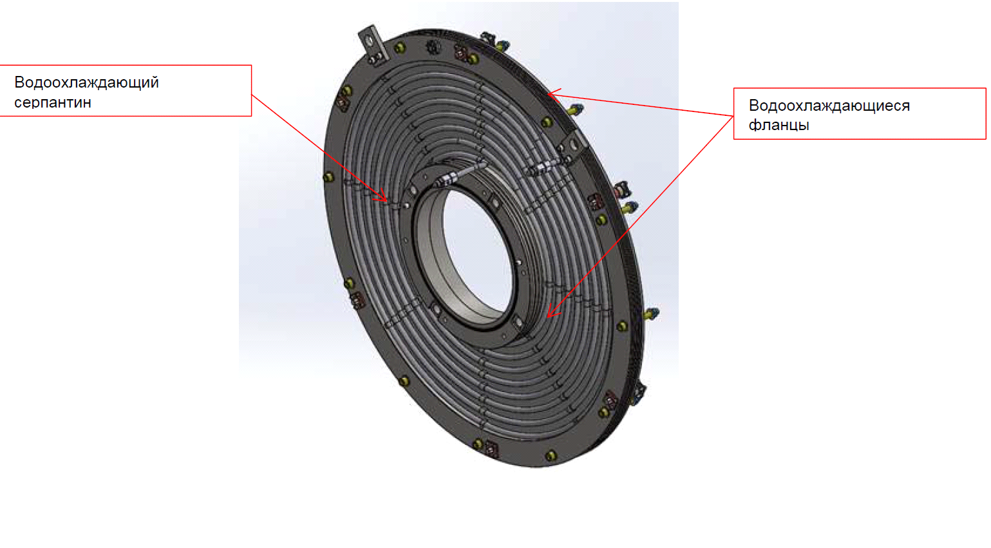
Рис. 8.8. Входной канал
Входной канал спроектирован для обеспечения соединения входного сильфона с модулем предварительного нагрева.
3. Модуль предварительного нагрева (рис.8.9)
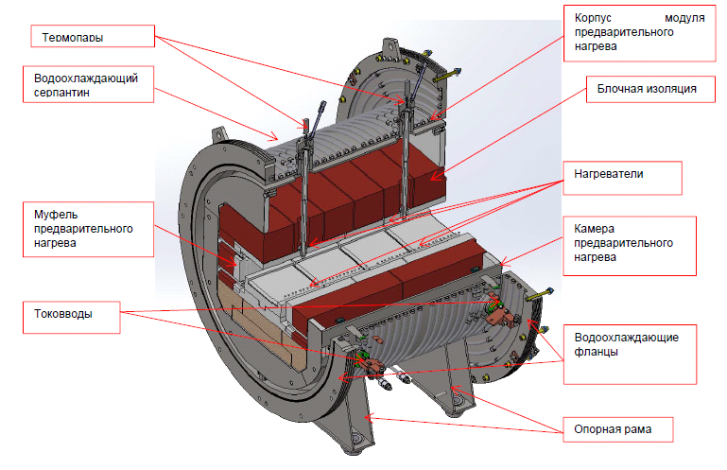
Рис. 8.9. Модуль предварительного нагрева
Модуль обеспечивает предварительный нагрев загрузки с 200 ⁰C до 1500 ⁰C. Для обеспечения равномерного нагрева, 2 группы нагревательных элементов расположены вдоль канала, процесс нагрева регулируется одной. Термопары регулирования и безопасности установлены в защитных манжетах. Каждая защитная манжета имеет 2 термопары: одна служит для контроля температуры, другая для безопасности (перегрев).
4. Модуль сдувки технологических газов (рис.8.10)
Модуль сдувки технологических газов обеспечивает вытяжку газов, а также разделение газовых сред.
Модуль имеет одну зону нагрева, состоящую из двух нагревателей (один с каждой стороны). Термопары установлены в защитных кожухах. Каждый защитный кожух имеет две термопары: одна - для контроля температуры, другая – для безопасности (перегрев).

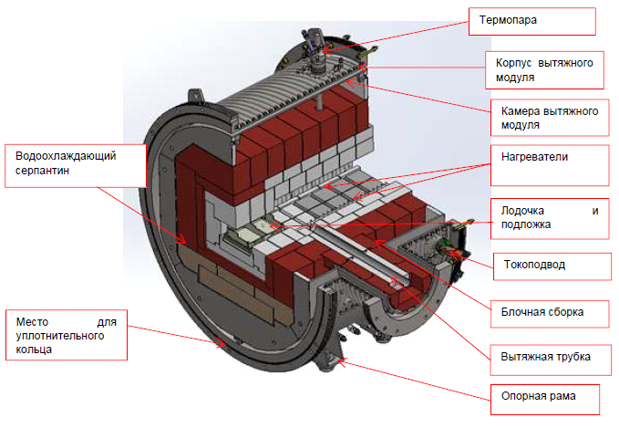
Рис. 8.10. Вытяжной модуль

5. Модуль спекания (рис.8.11)
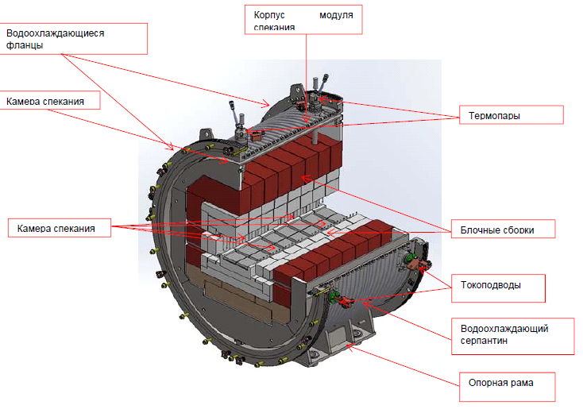
Рис. 8.11. Модуль спекания
Печь спекания обеспечивает спекание сборки при температуре 1900 ⁰С.
Модуль имеет 2 зоны нагрева. Каждая зона нагрева состоит из 2-х нагревательных элементов (один на каждой стороне).
Каждая зона нагрева контролируется 2 сдвоенными термопарами duplex с целью обеспечения резерва.
6. Модуль подачи технологических газов (рис.8.12)
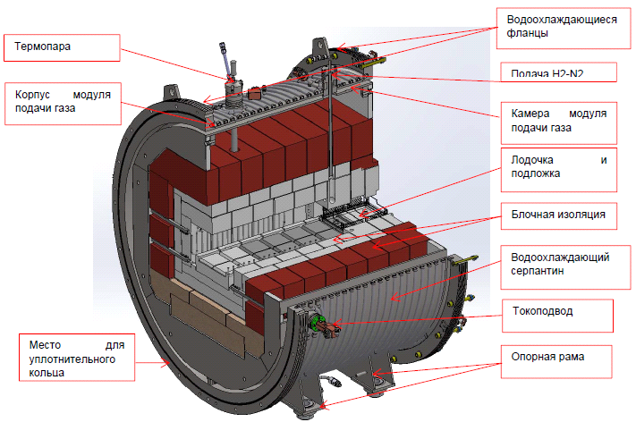
Рис. 8.12. Модуль подачи технологического газа
Модуль подачи газа обеспечивает подачу газовой смеси H₂-N₂.
7. Модуль охлаждения (рис.8.13)
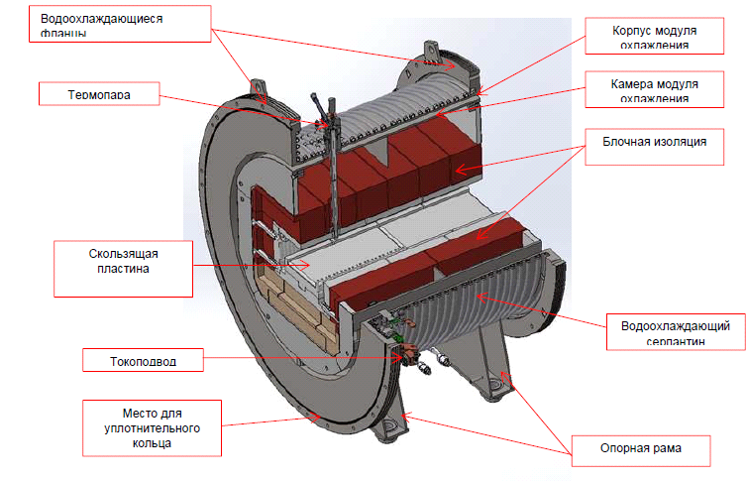
Рис. 8.13. Модуль охлаждения

Модуль охлаждения предназначен для охлаждения сборки с 1900 ⁰C до 300 ⁰C.
Процесс охлаждения обеспечивается одной зоной нагрева, которая регулируется одной термопарой.
Термопары регулирования и безопасности установлены в защитной гильзе.
8. Выходной канал (рис.8.14)
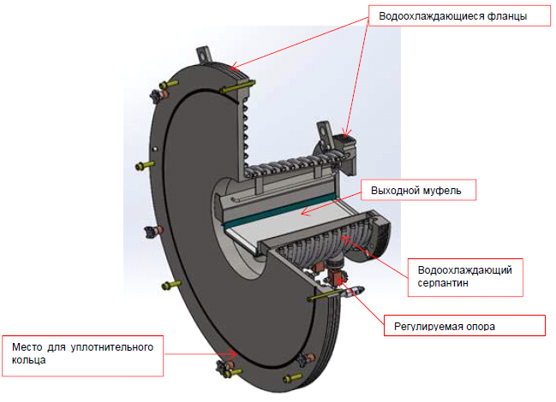
Рис. 8.14. Выходной канал
В ходе процесса охлаждения загрузка, идущая с модуля охлаждения охлаждается с 300 ⁰C до 100 ⁰С.
Выходной канал спроектирован для обеспечения соединения модуля охлаждения печи с выходным сильфоном.
9. Выходной сильфон (рис.8.15)
Основная цель выходного сильфона – обеспечение гибкого подключения между печью и выходным перчаточным боксом.
Он разделяет с точки зрения сейсмики и компенсирует термическое расширение печи от выходного перчаточного бокса.
Температура поверхности контролируется термодатчиками (60 ⁰С) согласно требованиям.
В целях техобслуживания выходной сильфон может быть сжат до 90 мм.

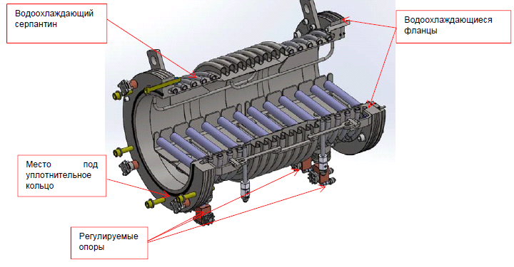
Рис. 8.15. Выходной сильфон

Выходной толкатель позволяет перемещать подложку с лодочкой из входного шлюза во внутренний печной туннель. Главный толкатель толкает весь состав подложек с лодочками в печь.

Используемые материалы
1) Зона предварительного нагрева
- Зона предварительного нагрева функционирует в пределах с 400 ⁰С до 1500 ⁰С.
- Огнеупорные блоки, изготовленные из оксида алюминия (DINIX99, SUPO81, SUPO84), используются для формирования различных слоев изоляции: DINIX99 служит в качестве первого слоя изоляции. Затем он обернут SUPO81 в верхней и боковых частях и SUPO84 в нижней части. Объем между блоками и корпусом заполнен волокнами оксида алюминия ALBF‐1.
2) Зона спекания
- Максимальная рабочая температура зоны спекания составляет 1950 ⁰C.
- Огнеупорные блоки, изготовленные из оксида циркония (BDGY) и оксида алюминия (SUPO81, SUPO84) выбираются так, чтобы сформировать различные слои изоляции. На наиболее горячей поверхности канала стабилизированный оксид циркония BDGY используется для создания первого слоя изоляции. Он заключен в SUPO81 в верхней и боковых частях и в SUPO84 в нижней части. Объемные волокна ALBF‐1 используются для заполнения объема внутренней оболочки печи.
3) Зона охлаждения
- Охлаждающая зона разделена на две части. Первая функционирует в диапазоне температур от 1550 ⁰C до 950 ⁰C. Реализована та же самая блочная стратегия, как и в зоне предварительного нагрева.
- Вторая часть функционирует в диапазоне от 950 ⁰C до 300 ⁰C. По сравнению с первой частью (идентична с блочной зоной предварительного нагрева) удалены только объемные волокна ALBF‐1.
Техническая спецификация:
- средняя скорость лодочки: 140 мм/ч;
- зона предварительного нагрева: с 20⁰C до 1000⁰C за 8ч (1120 мм);
- максимальная скорость нагрева до 800⁰C - 300⁰C/ч;
Зона спекания:
- рабочая температура с 1300⁰C по 1900⁰C;
- максимальная рабочая температура 1950⁰C;
- 1ч для нагрева с 1500⁰C до 1900⁰C;
- максимальная скорость нагрева с 800 ⁰C до 1850 ⁰C – 800 ⁰C/ч;
- минимальное время изотермической выдержки 10ч (1400 мм);
- атмосфера нагрева с 20 ⁰C до 1300 ⁰C – аргон (4 + 8 Нм³/ч);
- нагрев/охлаждение выше 1300⁰C N₂ + 7% от объема H₂ (6 Нм³/ч);
Зона охлаждения:
- температура от 1900 ⁰C до 300 ⁰C;
- общее время в зоне охлаждения 8.8 ч.

8.4. Плазмохимическая технология получения нитридов из хлоридов урана и плутония

Еще одним способом получения нитридов урана и плутония является переработка хлоридов урана и плутония газоразрядным способом.

В таблице 8.3 приведены реакции и их термодинамические параметры, рассчитанные для равновесных условий при температуре T=1500 K.
Табл. 8.3. Характеристика синтезированного уран-плутониевого нитрида (U_{0,8}Pu_{0,2})N
Реакция | ΔG, кДж/моль
2UCl_{6(г)} + 3NH_{3(г)} = 2UN + NCl_{3(г)} + 9HCl _{(г)} | -1396,316
2UCl_{6(г)}+ 6H_{2(г)} + N_{2(г)} = 2UN + 12HCl _{(г)} | -1370,261
UCl_{6(г)}+ 1,5H_{2(г)} + NH_{3(г)} = UN + 6HCl _{(г)} | -1116,394
UCl_{6(г)} + 4,5H_{2(г)} + N_{2(г)} = UN + 5HCl _{(г)} + NH₄Cl | 605,472
UCl_{6(г)} + 1,5N_{2(г)} = UN + 2NCl_{3(г)} | 1850,338
UCl_{6(г)} + 1,5H_{2(г)} + 2N_{2(г)} = UN + 2NCl_{3(г)} + NH_{3(г)} | 2281,601
UCl_{6(г)}+ 12H_{2(г)} + 3,5N_{2(г)} = UN + 6NH₄Cl | 7058,485

Как показывают расчеты нитриды синтезируются из хлоридов.
По данному способу нитриды урана и плутония получаются при низких температурах. Однако необходимо проводить дополнительную операцию получения хлоридов урана и плутония, что затрудняет данный метод.
Плотное нитридное топливо надежнее оксидного, легче переносит механические дефекты и температурные режимы. Данное топливо решено применить на БРЕСТ-ОД-300 – быстром реакторе со свинцовым теплоносителем.
Объем годовой переработки топлива реактора БРЕСТ-ОД-300 составляет 3,2 т (29 ТВС) при кампании топлива 5 лет, при кампании 4 года сокращается интервал между перегрузками так, чтобы за кампанию происходило пять перегрузок.
Для АЭС с двумя блоками БРЕСТ-1200 годовой объем переработки составит 24 т. Кампания топлива в реакторе 5 лет, средняя по активной зоне глубина выгорания выгружаемого топлива 8,8% тяж. ат., топливо перегружается один раз в год.
После извлечения из активной зоны облученные ТВС переставляют для выдержки в хранилище, размещенное внутри корпуса реактора. Охлаждают ТВС циркулирующим в реакторе свинцом.
В настоящее время в проекте БРЕСТ-ОД-300 принята электрохимическая регенерация в расплаве хлоридных солей с осаждением актиноидов на твердом вращающемся катоде.
Разрабатываемая в НИИАРе технологическая схема с электролизом в расплаве хлоридных солей с восстановлением актиноидов до нитридов предполагает, что можно отказаться от трудоемкой операции извлечения топливных таблеток из оболочек твэлов. Эта операция заменяется рубкой твэлов, после чего их фрагменты подаются в электролизер. Нитридное топливо растворяется в электролите, фрагменты оболочек скапливаются на дне электролизера.
Для очистки от примеси электролита катодный осадок (в проекте БРЕСТ-ОД-300) переплавляется в вакууме при 1150−1200 °С. К очищенному металлическому сплаву актиноидов добавляется отвальный уран для компенсации выделенных из топлива продуктов деления и малого количества актиноидов. Из полученного сплава отливаются слитки необходимых размеров.
Участок изготовления нитридных таблеток размещается в цепочке защищенных камер. Металлические слитки направляются на гидрирование в потоке аргоноводородной смеси, после чего атмосфера в рабочей камере заменяется на азотную и проводится нитрование.
Основное оборудование − горизонтальные аппараты синтеза, обогреваемые подвижными электропечами. Нитридный порошок классифицируется, смешивается со связующими и гранулируется до крупности 0,5 мм. Полученные гранулы подаются в пресс-автоматы для изготовления таблеток.
Сырые таблетки спекаются в индукционной печи при 1250 °С. Готовые таблетки сортируются, годные поступают во временное хранилище, бракованные измельчаются и возвращаются в технологическую цепочку.
При изготовлении твэлов и ТВС нитридные таблетки помешаются в оболочки, пространство между таблеткой и оболочной заполняется свинцом. В верхней части твэла в газовом объеме размещается поглощающий элемент из карбида вольфрама. Газовый объем заполняется гелием при давлении 0,05 МПа.
Твэл герметизируется, на наружную поверхность наносится защитное покрытие. В процессе изготовления твэлов контролируется высота столба топлива, равномерность слоя свинца, герметичность, равномерность защитного покрытия.
Бракованные твэлы режутся и возвращаются в технологическую цепочку.

8.5. Переработка бракованных не спеченных керамических материалов

При спекании таблеток нитридных и оксидных, как правило образуется брак
3 - 5%. Типичная ситуация любого керамического производства.
Для возвращения ядерного материала в производство бракованные таблетки измельчают, растворяют в азотной кислоте. Далее поступают как принято в АДУ технологии, как рассмотрено было ранее. Нитратные растворы уранила и плутонила очищают экстракцией ТБФ. После реэкстракции производят осаждение аммиаком или щавелевой кислотой. Твердые осадки прокаливают до оксидов, затем производят восстановление до диоксидов. Получение нитридов урана и плутония производят карботермическим методом. Полученные смешанные нитриды спекают и используют в качестве ядерного топлива.
До начала монтажа ТВС проводится комплектация твэлов в соответствии с её типом, твэлы и другие конструктивные элементы пространственно фиксируются специальным инструментом в соответствии с конструкцией ТВС, привариваются дистанирующие элементы, головка и хвостовик. Для транспортировки ТВС из здания топливного цикла в реактор используется та же перегрузочная технология, что и облучённых ТВС из реактора в здание топливного цикла.
За оборот в замкнутом топливном цикле топливо БРЕСТ никогда не покидает объём реактор − т.е. здание топливного цикла.
Топливный цикл реакторов БРЕСТ содержит этапы, традиционно рассматриваемые в замкнутом топливном цикле быстрых реакторов, за исключением цикла воспроизводящих экранов.
Этапы топливного цикла реакторов БРЕСТ :
- облучение топлива в реакторе;
- послереакторная выдержка облученных ТВС и их транспортировка в цех по регенерации;
- разделка ТВС, извлечение топлива и отделение стальных элементов ТВС;
- радиохимическая переработка;
- корректировка состава топливной смеси;
- изготовление нитридных таблеток;
- изготовление твэлов и ТВС;
- временное хранение;
- транспортировка в реактор.
Весь циклический оборот топлива сосредоточен в здании реактора и примыкающем к нему здании топливного цикла.
Для выдержки облученного топлива на площадке АЭС имеется хранилище.

